

**ESKİŞEHİR BÖLGESİ’NDEKİ 112 HIZIR ACİLE AİT HASTA VERİLERİNİN VERİ MADENCİLİĞİ İLE ANALİZ EDİLMESİ**

**İsa KULAKSIZ / Oğuzhan TURAN**

**Karabük Üniversitesi**

**Mühendislik Fakültesi**

**Bilgisayar Mühendisliği Bölümü**

**Bitirme Projesi Tezi**

**KARABÜK**

**2019**

İsa KULAKSIZ / Oğuzhan TURAN tarafından hazırlanan “” başlıklı bu projenin Bitirme Projesi Tezi olarak uygun olduğunu onaylarım.

Doç. Dr. İlhami Muharrem ORAK ..........................

Bitime Projesi Danışmanı, Bilgisayar Mühendisliği Anabilim Dalı

....../….../2018

Bilgisayar Mühendisliği bölümü , bu tez ile, Bitirme Projesi Tezini onamıştır

Dr.Öğr.Üyesi İlker TÜRKER ..........................

Bölüm Başkanı

*“Bu projedeki tüm bilgilerin akademik kurallara ve etik ilkelere uygun olarak elde edildiğini ve sunulduğunu; ayrıca bu kuralların ve ilkelerin gerektirdiği şekilde, bu çalışmadan kaynaklanmayan bütün atıfları yaptığımı beyan ederim.”*

İsa KUAKSIZ / Oğuzhan TURAN

# TEŞEKKÜR

Bu tez çalışmasının planlanmasında, araştırılmasında, yürütülmesinde, oluşumunda ilgi ve desteğini esirgemeyen, engin bilgi ve tecrübelerinden yararlandığımız, yönlendirme ve bilgilendirmeleriyle çalışmamızı bilimsel temeller ışığında şekillendiren sayın hocam Doç.Dr.İlhami Muharrem ORAK ’a sonsuz teşekkürlerimizi sunarız.

# İÇİNDEKİLER

**Sayfa**

KABUL ii

ÖZET iv

TEŞEKKÜR vi

İÇİNDEKİLER vii

BÖLÜM 1 6

GİRİŞ 6

BÖLÜM 2

2. FONKSİYONEL TASARIM 8

2.2 AKIŞ ŞEMASI (FLOW CHART) 8

2.3 KULLANICI ARAYÜZÜ TASARIMI(GUI) 10

BÖLÜM 3 11

3. VERİ ÖN İŞLEME (DATA PRE-PROCSSING) 11

3.1 VERİ TEMİZLEME (DATA CLEANING) 12

3.2 VERİ DÖNÜŞTÜRME (DATA TRANSFORMATION) 13

3.3 VERİ SAYISALLAŞTIRMA (DATA DISCRETIZATION) 16

BÖLÜM 4 19

4. VERİ MADENCİLİĞİ (DATA MİNİNG) 19

5.1 VERİ MADENCİLİĞİ SONUÇLARI 20

KAYNAKLAR 22

# BÖLÜM 1

1. **GİRİŞ**

Veri Madenciliği büyük hacimli veri gruplarındaki ilişkiler ağının ortaya çıkarılmasında kullanılan yöntemlerden birisi olup, Veri madenciliği, sınıflandırma, gruplandırma, derecelendirme gibi farklı amaçlar için farklı teknikler kullanmaktadır. Bu çalışma kapsamında, Ocak 2018 Eskişehir Bölgesi’ndeki Eskişehir 112 il Ambulans Servisi Başhekimliğinde kaydı bulunan 5076 hasta verisi ele alınarak; Veri Madenciliğinde sıklıkla kullanılan birliktelik kuralı yöntemiyle, veri setindeki gizli ancak anlamlılık içeren ilişkiler ortaya çıkarılmaya çalışılmıştır. Çalışma sonuçları, bölgesel özellikler taşıyabileceği düşünülen acil servislere hastaların başvuru nedenleri ve hasta profili açısından bir fikir vermekte, ayrıca acil servis bölümlerinin yeniden yapılanma çalışmalarına da farklı bir açıdan yol göstererek katkıda bulunmaktadır.

“Combining Data Mining And Statistıcal Techniques For Analysis of Outcomes In A Hospital Emergency Department “ [1] adlı çalışmaya bakıldığında, hastane acil servisin de kalma süresi ile kalış sureti arasında ki en fazla etkiye sahip değişkenler tanımlanmıştır. Bu yöntem sayesinde doğrudan sağlık ve bakım maliyetlerinde önemli bir düşüşe katkıda bulunulabileceği ifade edilmiştir.

KDS (Karar Destek Sistemi) [2] T.C. Sağlık Bakanlığı tarafından karar vermeyi kolaylaştırmak, daha etkili ve doğru karar vermek için tasarlanmıştır.

Karar Destek Sistemi uygulamasında, Oracle veri ambarı kullanılmaktadır. Veri Ambarında OLTP sisteminden gelen veriler tutulmakta ve burada tasarlanacak rapora göre veriler analiz edilerek kullanıcılara sunulmaktadır. Sahadan toplanan veriler Ulusal Sağlık Veri Sözlüğünde tanımlanan Standart Veriler ve bu verilerin birlikte yer aldığı Veri setlerinden oluşan paketlere göre “Merkez Veritabanına” buradan da “KDS Veri Ambarına” periyodik olarak taşınmaktadır.

Yukarıda ismi geçen 2 çalışmadan aldığımız fikirler doğrultusunda Eskişehir iline ait 112 Hızır Acilinden gelen veri seti üzerinden acil müdahale edilmesi gereken olayların, bölgesel olarak önceden haritalandırılması ve bu veri setinin (GUI) olarak gösterilmesi amaçlanmıştır.

Projede, acil servis verilerinden yola çıkılarak gerçek bilgilere erişilebileceği için hızlı ve yerinde müdahalenin geliştirilmesi ve kolaylaştırılması hedeflenmiştir. Projeye olan ihtiyacın ana sebebi, ekipmanlar’ın senkronizasyonundan kaynaklı sorunların ortaya çıkabilme ihtimalidir. Biz bu veriler aracılığıyla sorunların ortaya çıkmadan çözülebileceğini göstermek istedik. Çalışmada çıkan sonuçlar acil müdahale ekipmanlarının (ambulans ekipleri, polis ekipleri vb.) etkin kullanımını sağlamış olacaktır. Bu sayede bölgedeki intihar, yaralama, trafik kazası ve çevresel hastalıklar daha net biçimde kullanıcı ara yüzünde incelenebilecektir.

# BÖLÜM 2

**FONKSİYONEL TASARIM**

**2.1 ESKİŞEHİR İL HARİTASI İLE ARAYÜZ TASARIMI**

GUI tasarımındaki ana hedef veri madenciliğinden geçirilen verinin bilgi olarak ele alındıktan sonra kullanıcı tarafından kolay yorumlanabilmesidir. GUI içerisinde haritada gösterimin yanı sıra kullanıcı grafik ve sayısal analizlerle desteklenerek bilgiye erişimi kolaylaştırılacaktır. GUI web ortamında geliştirilecektir. GUI kullanıcının hali hazırda kullanmış olduğu sistemin içine ek olarak kurulabilecektir.

Haritada base olarak OpenStreetMap ve coğrafi koordinatlar için Google Maps’in vermiş olduğu GeoCoding API key kullandık.

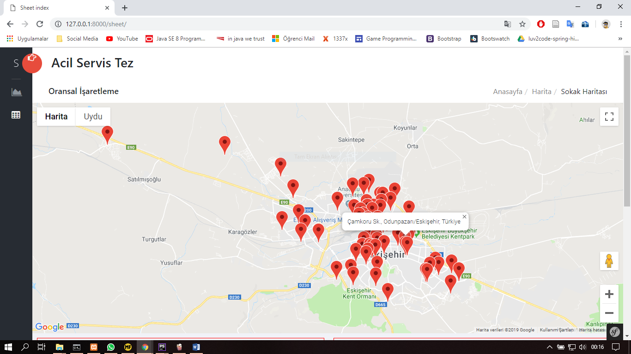

( Proje üzerinde kullanılan programlama dilleri :HTML, CSS, Javascript, PHP(Symfony 4) )

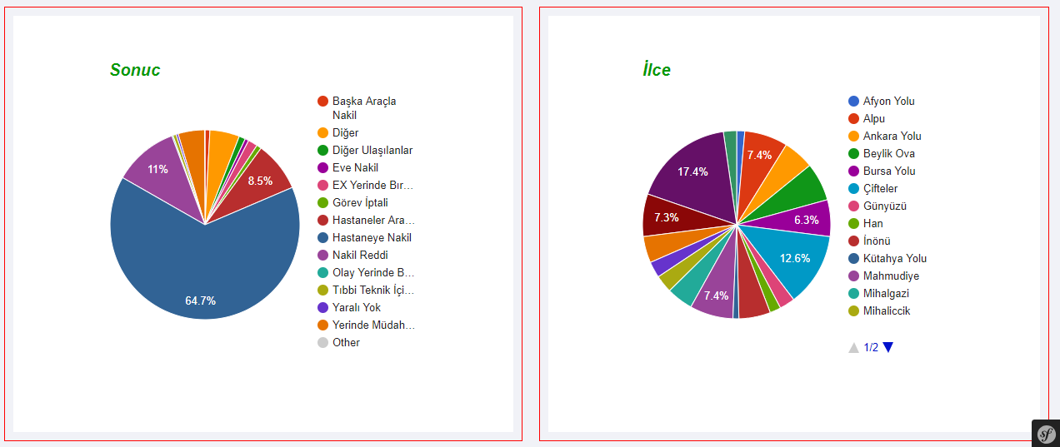

( Detaylar Sayfası )

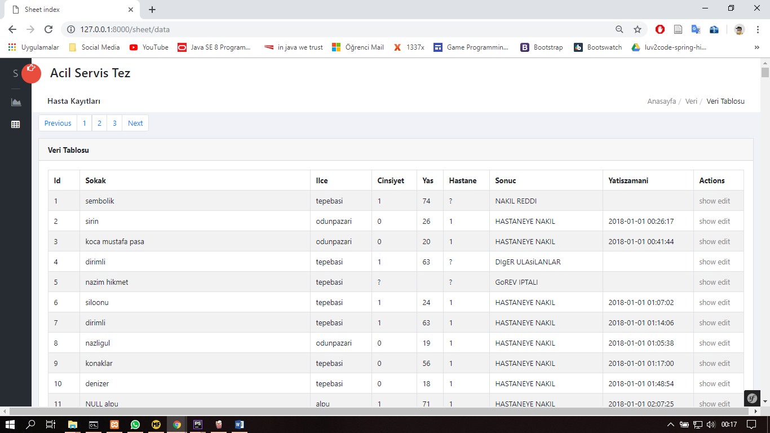

# (Excel’de ki verileri tarayıcı üzerinde de gösterebilmek için önce SQL’e dönüştürdük ardından PHP(Symfony 4) ile bağlantısını yaptık.)

**2.2 Akış Şeması ( Flow Chart )**

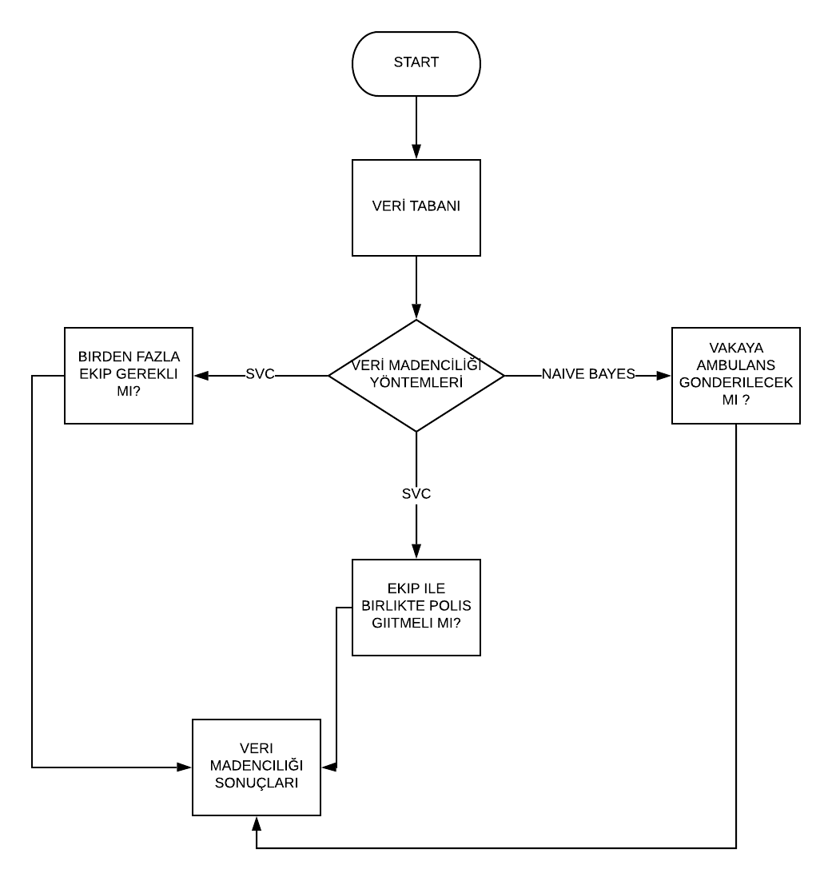

# BÖLÜM 3

**VERİ ÖN İŞLEME (DATA PRE-RROCSSING)**

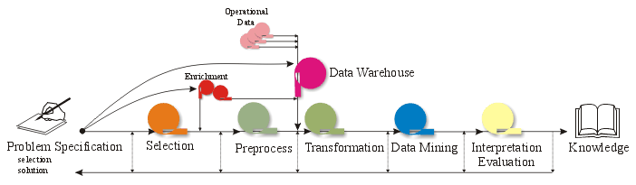

1. [Veri Seçimi](https://mevlutcanvar.com.tr/veri-madenciligi-asamalari/309#veri-secimi)
2. [Ön İşleme ve Veriyi Temizleme](https://mevlutcanvar.com.tr/veri-madenciligi-asamalari/309#on-isleme-ve-veriyi-temizleme)
3. [Veriyi İndirgeme](https://mevlutcanvar.com.tr/veri-madenciligi-asamalari/309#veriyi-indirgeme)
4. [Veriyi Bütünleştirme](https://mevlutcanvar.com.tr/veri-madenciligi-asamalari/309#veriyi-butunlestirme)
5. [Veriyi Dönüştürme](https://mevlutcanvar.com.tr/veri-madenciligi-asamalari/309#veriyi-donusturme)

**3.1 VERİ TEMİZLEME (DATA CLEANING)**

Veri seti üzerinde Noisy Data (gürültülü veri) ve Missing value (kayıp veri) temizlendi. Bu sayede veri değerlendirme aşamasında ortaya çıkabilecek hata oranı minimize edildi.

Aşağıda verilen görsellerdeki sütunlar veri setinden çıkarılmıştır.

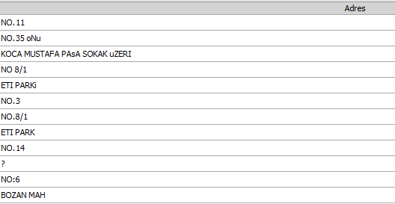

**Adres Sütunu (Görsel 2.1.1)**

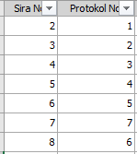

**Sıra No – Protokol No (Görsel 2.1.2)**

**2.2 VERİ DÖNÜŞTÜRME (DATA TRANSFORMATİON)**

Semt sütununa ait verileri Adres.txt ve Mahalle.txt olarak ayırdık.

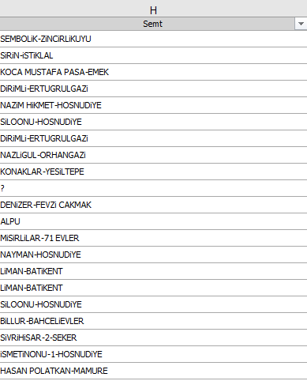

**Görsel 2.2.1**

Java :

**public** **class** findtext {

**public** **static** String trebul(String nfile) **throws** Exception{

File file = **new** File(nfile);

File sokak = **new** File("C:\\Users\\isa\\sokak.txt ");

File mahalle = **new** File("C:\\Users\\isa\\mahalle.txt ");

Scanner sc = **new** Scanner(file);

BufferedWriter bfsk = **new** BufferedWriter(**new** FileWriter(sokak));

BufferedWriter bfmh = **new** BufferedWriter(**new** FileWriter(mahalle));

String[] ilce = **new** String[]{"?","alpu","beylikova","cifteler","gunyuzu","han","inonu","mahmudiye",

"mihalgazi","mihaliccik","saricakaya","seyitgazi","sivrihisar","odunpazari","tepebasi"};

List<String> list = Arrays.*asList*(ilce);

**while** (sc.hasNextLine()){

String text = (String)sc.nextLine();

**int** len = text.length(),i;

String substr = "",substr2="";

i=text.indexOf("-");

**if**(list.contains(text) || i == (-1)){

bfsk.write("Kirsal Mevkii: " + text);

bfsk.newLine();

bfmh.write("Kirsal Mevkii: " + text);

bfmh.newLine();

}

**else**{

substr = text.substring(0,i);

substr2 = text.substring(i+1,len);

bfsk.write(substr);

bfsk.newLine();

bfmh.write(substr2);

bfmh.newLine();

}

}

bfsk.close();

bfmh.close();

sc.close();

sokak.exists();

mahalle.exists();

**return** "";

}

**public** **static** **void** main(String[] args) **throws** Exception{

String adres = "C:\\Users\\isa\\adres.txt";

*trebul*(adres);

}

}

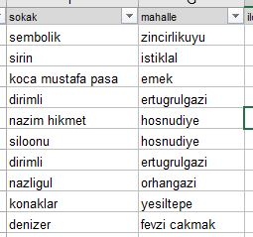

**Görsel 2.2.2**

Ön tanı sütununa ait verileri Teshis.txt ve Tani.txt olarak ayırdık.

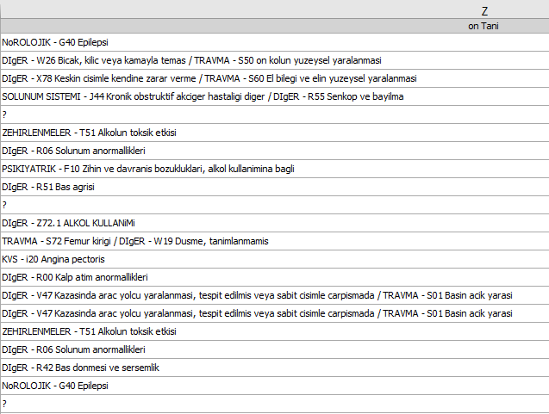

**Görsel 2.2.3**

Java:

**import** java.io.BufferedWriter;

**import** java.io.File;

**import** java.io.FileWriter;

**import** java.util.Arrays;

**import** java.util.List;

**import** java.util.Scanner;

**public** **class** splitspo {

**public** **static** String ontani(String nfile) **throws** Exception{

File file = **new** File(nfile);

File teshis = **new** File("C:\\Users\\oguzh\\teshis.txt ");

File tani = **new** File("C:\\Users\\oguzh\\tani.txt ");

Scanner sc = **new** Scanner(file);

BufferedWriter bfteshis = **new** BufferedWriter(**new** FileWriter(teshis));

BufferedWriter bftani = **new** BufferedWriter(**new** FileWriter(tani));

**while** (sc.hasNextLine()){

String text = (String)sc.nextLine(),substr = "",substr2="";;

**int** len = text.length(),i;

**if**(text.contains("/")){

i=text.indexOf("/");

substr = text.substring(0,i);

substr2 = text.substring(i+1,len);

substr= substr.substring(0,substr.indexOf("-")+6);

substr2= substr2.substring(0,substr2.indexOf("-")+6);

bfteshis.write(substr.replaceAll("\\s",""));

bfteshis.newLine();

bftani.write(substr2.replaceAll("\\s",""));

bftani.newLine();

**else**{

**if**(!text.equals("?")){

**int** j = text.indexOf("-");

text = text.substring(0,j+6);

bfteshis.write(text.replaceAll("\\s",""));

bfteshis.newLine();

bftani.write(text.replaceAll("\\s",""));

bftani.newLine();

}

**else**{

bfteshis.write(text.replaceAll("\\s",""));

bfteshis.newLine();

bftani.write(text.replaceAll("\\s",""));

bftani.newLine();}

}

}

bfteshis.close();

bftani.close();

sc.close();

teshis.exists();

tani.exists();

**return** "";

}

**public** **static** **void** main(String[] args) **throws** Exception{

String adres = "C:\\Users\\oguzh\\ontani.txt";

*ontani*(adres);

}

}

**2.5 VERİ SAYISALLŞTIRMA (DATA DISCRETIZATION)**

Veri seti üzerinde yer alan nominal değerler sayısallaştırılmıştır.

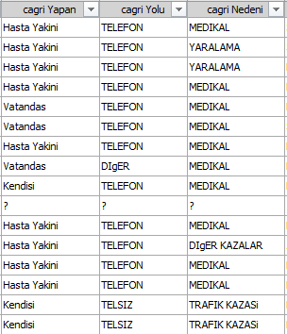

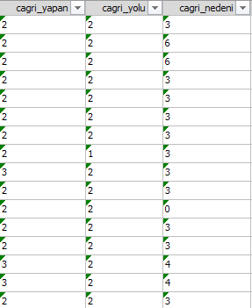

**Görsel 2.2.4 Görsel 2.2.5**

**Eski Veri Seti (Görsel 2.3.1) Sayısallaştırılmış Hali (Görsel 2.3.2)**

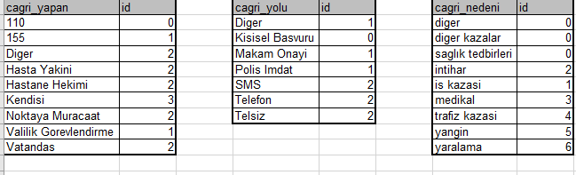

**Veri Açıklamaları (Görsel 2.3.6)**

|  |  |  |  |  |  |  |  |
| --- | --- | --- | --- | --- | --- | --- | --- |
| #AD? | id |  | cagri_yolu | id |  | cagri_nedeni | id |
| 110 | 0 |  | Diger | 1 |  | diger | 0 |
| 155 | 1 |  | Kisisel Basvuru | 0 |  | diger kazalar | 0 |
| Diger | 2 |  | Makam Onayi | 1 |  | saglık tedbirleri | 0 |
| Hasta Yakini | 2 |  | Polis Imdat | 1 |  | intihar | 2 |
| Hastane Hekimi | 2 |  | SMS | 2 |  | is kazasi | 1 |
| Kendisi | 3 |  | Telefon | 2 |  | medikal | 3 |
| Noktaya Muracaat | 2 |  | Telsiz | 2 |  | trafiz kazasi | 4 |
| Valilik Gorevlendirme | 1 |  |  |  |  | yangin | 5 |
| Vatandas | 2 |  |  |  |  | yaralama | 6 |
|  |  |  |  |  |  |  |  |
|  |  |  |  |  |  |  |  |
| pupiler | id |  | solunum | id |  | cilt | id |
| anizokorik | 2 |  | normal | 1 |  | normal | 1 |
| dılate | 2 |  | yok | 0 |  | hiperemik | 0 |
| miyotik | 2 |  | dispneik | 2 |  | ikterik | 0 |
| izokorik | 1 |  | duzensiz | 2 |  | kuru | 0 |
| normal | 1 |  | hizli | 2 |  | siyanotik | 0 |
| reaksiyon yok | 0 |  | yüzeysel | 2 |  | soluk | 0 |
|  |  |  |  |  |  | terli | 0 |
| bilinc | id |  |  |  |  |  |  |
| acik | 1 |  |  |  |  |  |  |
| bulanık | 2 |  |  |  |  |  |  |
| kapalı | 0 |  |  |  |  |  |  |
| koma | 0 |  |  |  |  |  |  |
| konfuze | 2 |  |  |  |  |  |  |
| semikoma | 2 |  |  |  |  |  |  |
|  |  |  |  |  |  |  |  |
|  |  |  |  |  |  |  |  |

|  |  |  |  |  |
| --- | --- | --- | --- | --- |
| cinsiyet | id |  | sosyal_guvence | id |
| kadin | 1 |  | 2022 sayili 65 yas ustu ve muhtac | 0 |
| erkek | 0 |  | 60-c1 c3 c9 | 0 |
|  |  |  | 60-g istege bagli sigortalilar | 0 |
| oncelik | id |  | ceza infaz ve tutuk evi kursiyeri | 0 |
| checked | 1 |  | emekli sandigi | 0 |
| unchecked | 0 |  | SGK | 0 |
|  |  |  | SSK | 0 |
| ek_hasta | id |  | Bagkur | 0 |
| checked | 1 |  | TSK medula dısı er erbas yakini | 0 |
| unchecked | 0 |  | YesilKart | 0 |
|  |  |  | Guvencesiz kapsam disi | 1 |
| hastane | id |  | vatansiz ve siginmacilar | 2 |
| ozel | 0 |  | yabanci uyruklu ogrenciler | 2 |
| devlet | 1 |  | oturma izni olan guvencesiz yabanci | 2 |
|  |  |  | yurt disi sigortalilar | 2 |
| kentsel/kirsal | id |  |  |  |
| kentsel | 1 |  | sonuc | gitmeli / gitmemeli |
| kirsal | 0 |  | asilsiz ihbar | gitmemeli |
|  |  |  | diger ulasilanlar | gitmemeli |
| kendi_bolgesi? | id |  | diger | gitmemeli |
| checked | 1 |  | eve nakil | gitmeli |
| unchecked | 0 |  | nakil reddi | gitmemeli |
|  |  |  | yarali yok | gitmemeli |
|  |  |  | olay yerinde bekleme | gitmemeli |
|  |  |  | baska aracla nakil | gitmemeli |
|  |  |  | hastaneler arasi nakil | gitmeli |
|  |  |  | hastaneye nakil | gitmeli |
|  |  |  | tıbbi teknik icin nakil | gitmeli |
|  |  |  | ex morga nakil | gitmeli |
|  |  |  | ex yerinde bırakıldı | gitmemeli |
|  |  |  | yerinde mudahale | gitmeli |
|  |  |  | görev iptali | gitmemeli |

# BÖLÜM 4

**VERİ MADENCİLİĞİ (DATA MİNİNG)**

Bu aşamada veri madenciliği algoritmalarından faydalanarak veriden bilgi çıkarma işlemi yapılmıştır. Veri madenciliği 3 alt dalda incelenebilir bunlar ;

* Birliktelik Analizi
* Sınıflandırma
* Kümeleme

Veri setimizde uygulanabilecek yöntemler Sınıflandırma ve Kümeleme yöntemleridir. Birliktelik analizi için uygun veri setine sahip değiliz. Veri setinden yapılan çıkarım bu iki yöntemin algoritmalarını kullanarak yapılacaktır. Kullanılacak algoritmaları J48,SimpleCart, NaiveBayes, LazyIBK olarak belirledik. İlk olarak bu algoritmaları 46 değişken kullanarak SONUÇ değişkenini tahmin etmeyi amaçlıyoruz. SONUÇ değişkeni hastanın ambulans ulaştıktan sonraki nakil işlemini barındırmaktadır. SONUÇ değişkeni içerisinde aşağıdaki görselde bulunan değişkenleri içermektedir.

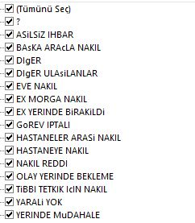

**Görsel 2.3.6**

Bu değişkenler gerekli görüldüğü halde gruplanıp sayısı azaltılabilir.

**4.1 VERİ MADENCİLİĞİ SONUÇLARI**

**Classification**

**Hedef :**Veri setindeki (cagri_yapan, cagri_yolu, cagri_nedeni, cinsiyet, yas) niteliklerini kullanarak ambulans’ın bölgeye intikal edip etmeyeceğinin tespiti.

Bazı durumlar da ( asılsız ihbar, başka araçla nakil, nakil reddi v.b.) ambulans’ın gereksiz yere meşgul olmasını önlemek amaçlanmıştır.

**J48**

=======

cagri_yapan <= 1

| cagri_yolu <= 1: gitmemeli (10.0)

| cagri_yolu > 1

| | cagri_nedeni <= 4

| | | Yas <= 18: gitmeli (16.66/6.66)

| | | Yas > 18: gitmemeli (104.92/42.13)

| | cagri_nedeni > 4: gitmeli (33.0/5.0)

cagri_yapan > 1: gitmeli (4898.41/1210.54)

Doğru Sınıflandırılanlar : 3785 74.758 %

**Oluşturulan Modellerin Başarım Ölçütleri**

**J48 Algoritması**

|  |  |  |  |
| --- | --- | --- | --- |
| Doğruluk | Kesinlik | Duyarlılık | F-Ölçütü |
| %74,75 | %57,14 | %5,25 | %9,16 |

**NaiveBayes Algoritması**

|  |  |  |  |
| --- | --- | --- | --- |
| Doğruluk | Kesinlik | Duyarlılık | F-Ölçütü |
| %74,34 | %46,35 | %6,87 | %11,96 |

**IBK Algoritması**

|  |  |  |  |
| --- | --- | --- | --- |
| Doğruluk | Kesinlik | Duyarlılık | F-Ölçütü |
| %72,28 | %37,89 | %13,05 | %19,41 |

**SMO Algoritması**

|  |  |  |  |
| --- | --- | --- | --- |
| Doğruluk | Kesinlik | Duyarlılık | F-Ölçütü |
| %74,50 | %64,28 | %0,69 | %1,36 |

Sonuç ve Öneriler :Çalışma sonuçları incelendiğinde J48 algoritmasının model testine ait %74,75 doğruluk derecesiyle en iyi sonucu ürettiği söylenebilir. Doğruluk ölçütü oldukça basit ve önemli bir kriterdir. Bu ölçüte göre J48 algoritmasını sırasıyla NaiveBayes, SMO ve IBK algoritmaları izlemektedir.(Phpml içerisinde J48 algoritması olmadığından sınıflandırma için NaiveBayes kullanıldı.)

**Kaynaklar (Referans)**

[1] COMBINING DATA MINING AND STATISTICAL TECHNIQUES FOR ANALYSIS OF OUTCOMES IN A HOSPITAL EMERGENCY DEPARTMENT By Joseph Twagilimana B.A., Universite Nationale Du Rwanda, 1987 M.A., University of Louisville, 2002 A Dissertation Submitted to the Faculty of the Graduate School of the University of Louisville in Partial Fulfillment of the Requirements for the Degree of Doctor of Philosophy Department of Mathematics University of Louisville Louisville, Kentucky May 2006

[2] http://www.e-saglik.gov.tr/TR,7079/kds.html